1. Tampilkan seluruh data anggota yg menjadi admin

SELECT *

FROM anggota

WHERE role = ‘ADMIN’



1. Tampilan seluruh data anggota yg tidak menjadi admin

SELECT * FROM anggota WHERE role != ’ADMIN’

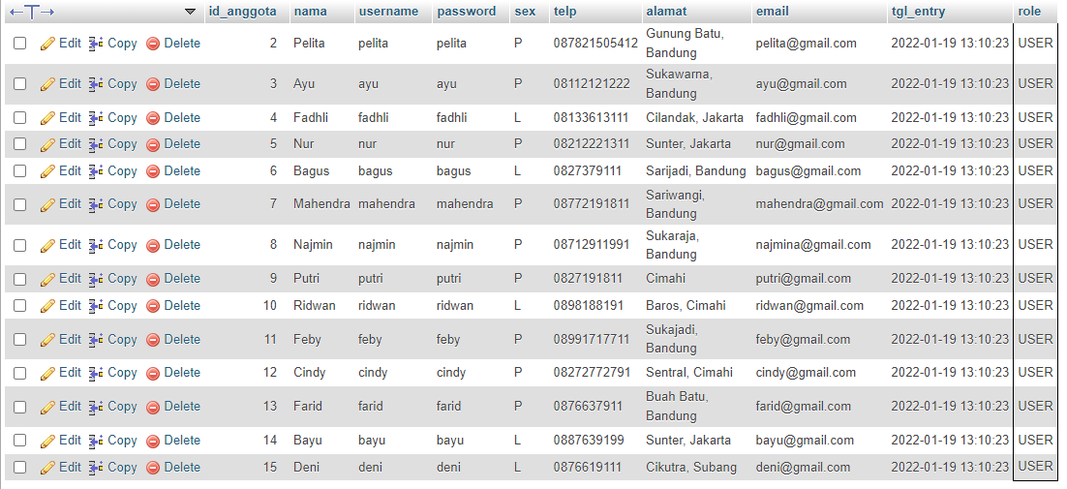

1. Tampilkan id dan nama anggota yg belum pernah melakukan peminjaman

SELECT anggota.id_anggota, anggota.nama FROM `anggota`

WHERE id_anggota NOT IN (SELECT id_anggota FROM peminjaman)

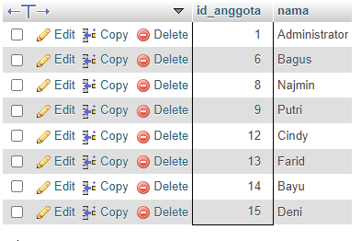

1. Tampilan id, nama, telp anggota yg pernah melakukan peminjaman

SELECT DISTINCT anggota.id_anggota, anggota.nama, anggota.telp FROM `anggota`

JOIN peminjaman ON anggota.id_anggota = peminjaman.id_anggota

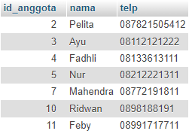

1. Tampilkan id, nama, telp anggota yg pernah melakukan peminjaman lebih dari 1x

SELECT anggota.id_anggota, anggota.nama, anggota.telp, COUNT(peminjaman.id_anggota)

FROM `anggota`

JOIN peminjaman ON peminjaman.id_anggota = anggota.id_anggota

GROUP BY peminjaman.id_anggota

HAVING COUNT(peminjaman.id_anggota) >1

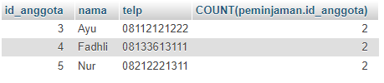

1. Tampilkan nama, telp, alamat, tanggal pinjam dan tanggal kembali

SELECT anggota.nama, anggota.telp, anggota.alamat, peminjaman.tgl_pinjam, peminjaman.tgl_kembali

FROM `anggota`

JOIN peminjaman ON peminjaman.id_anggota = anggota.id_anggota

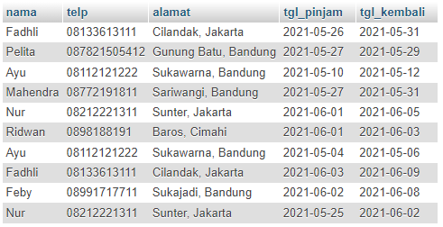

1. Tampilkan nama, telp, alamat, tanggal pinjam dan tanggal kembali yang tanggal kembalinya ada di bulan juni

SELECT anggota.nama, anggota.telp, anggota.alamat, peminjaman.tgl_pinjam, peminjaman.tgl_kembali

FROM `anggota`

JOIN peminjaman ON peminjaman.id_anggota = anggota.id_anggota

WHERE month(peminjaman.tgl_kembali)="6"

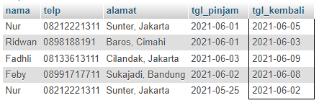

1. Tampilkan nama, telp, alamat, tanggal pinjam dan tanggal kembali yang tanggal pinjamnya ada di bulan mei

SELECT anggota.nama, anggota.telp, anggota.alamat, peminjaman.tgl_pinjam, peminjaman.tgl_kembali

FROM `anggota`

JOIN peminjaman ON peminjaman.id_anggota = anggota.id_anggota

WHERE month(peminjaman.tgl_pinjam)="5"

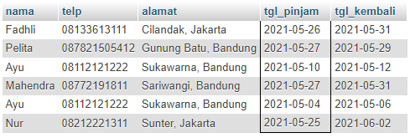

1. Tampilkan nama, telp, alamat, tanggal pinjam dan tanggal kembali yang tanggal pinjam dan tanggal kembalinya ada di bulan juni

SELECT anggota.nama, anggota.telp, anggota.alamat, peminjaman.tgl_pinjam, peminjaman.tgl_kembali

FROM `anggota`

JOIN peminjaman ON peminjaman.id_anggota = anggota.id_anggota

WHERE month(peminjaman.tgl_pinjam) = "6" AND month (peminjaman.tgl_kembali) = “6”

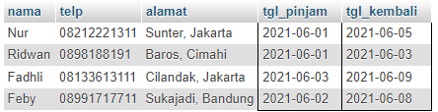

1. Tampilkan nama, telp, alamat, tanggal pinjam dan tanggal kembali yang anggotanya beralamat di Bandung

SELECT anggota.nama, anggota.telp, anggota.alamat, peminjaman.tgl_pinjam, peminjaman.tgl_kembali

FROM `anggota`

JOIN peminjaman ON peminjaman.id_anggota = anggota.id_anggota

WHERE anggota.alamat LIKE '%Bandung%'

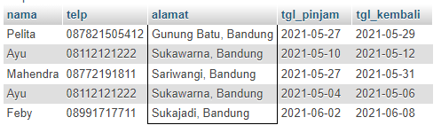

1. Tampilkan nama, telp, alamat, tanggal pinjam dan tanggal kembali yang anggotanya beralamat di Bandung dan berjenis kelamin perempuan

SELECT anggota.nama, anggota.telp, anggota.alamat, anggota.sex, peminjaman.tgl_pinjam, peminjaman.tgl_kembali

FROM `anggota`

JOIN peminjaman ON peminjaman.id_anggota = anggota.id_anggota

WHERE anggota.alamat LIKE '%Bandung%' AND anggota.sex LIKE '%P%'

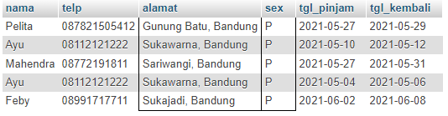

1. Tampilkan nama, telp, alamat, tanggal pinjam, tanggal kembali, isbn dan qty, dimana jumlah qty lebih dari 1

SELECT anggota.nama, anggota.telp, anggota.alamat, peminjaman.tgl_pinjam, peminjaman.tgl_kembali, isbn, qty

FROM `anggota`

JOIN peminjaman ON peminjaman.id_anggota = anggota.id_anggota

JOIN detail_peminjaman ON detail_peminjaman.id_pinjam = peminjaman.id_pinjam

WHERE detail_peminjaman.qty >1

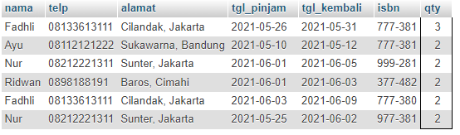

1. Tampilkan nama, telp, alamat, tanggal pinjam, tanggal kembali, isbn, qty, judul buku, harga pinjam dan total harga (qty di kali harga pinjam)

SELECT anggota.nama, anggota.telp, anggota.alamat, peminjaman.tgl_pinjam, peminjaman.tgl_kembali, detail_peminjaman.isbn, qty, buku.judul, buku.harga_pinjam, qty*harga_pinjam AS total

FROM `anggota`

JOIN peminjaman ON peminjaman.id_anggota = anggota.id_anggota

JOIN detail_peminjaman ON detail_peminjaman.id_pinjam = peminjaman.id_pinjam

JOIN buku ON buku.isbn = detail_peminjaman.isbn

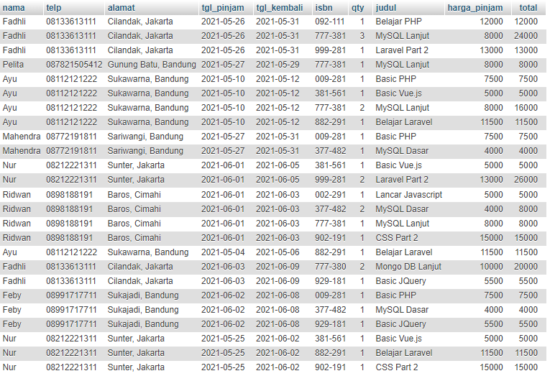

1. Tampilkan nama anggota, telp anggota, alamat anggota, tanggal pinjam, tanggal kembali, isbn, qty, judul buku, nama penerbit, nama pengarang dan nama katalog

SELECT anggota.nama, anggota.telp, anggota.alamat, peminjaman.tgl_pinjam, peminjaman.tgl_kembali, detail_peminjaman.isbn, qty, buku.judul, penerbit.nama_penerbit, pengarang.nama_pengarang, katalog.nama

FROM `anggota`

JOIN peminjaman ON peminjaman.id_anggota = anggota.id_anggota

JOIN detail_peminjaman ON detail_peminjaman.id_pinjam = peminjaman.id_pinjam

JOIN buku ON buku.isbn = detail_peminjaman.isbn

JOIN penerbit ON penerbit.id_penerbit = buku.id_penerbit

JOIN pengarang ON pengarang.id_pengarang = buku.id_pengarang

JOIN katalog ON katalog.id_katalog = buku.id_katalog

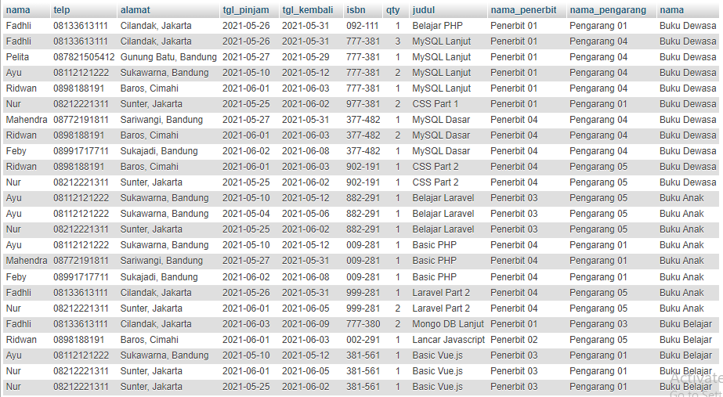

1. Tampilkan semua data katalog, judul buku, dimana semua data katalog mempunyai relasi ke data buku

SELECT katalog.*, buku.judul

FROM `katalog`

JOIN buku ON buku.id_katalog = katalog.id_katalog

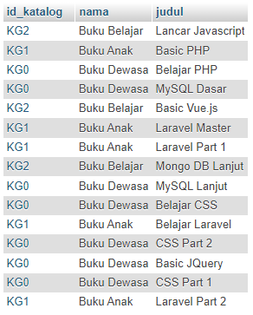

1. Tampilkan semua data buku dan nama penerbit. Beserta data buku yang tidak mempunyai relasi ke data penerbit

SELECT buku.*, penerbit.nama_penerbit

FROM `buku`

LEFT JOIN penerbit ON buku.id_penerbit = penerbit.id_penerbit

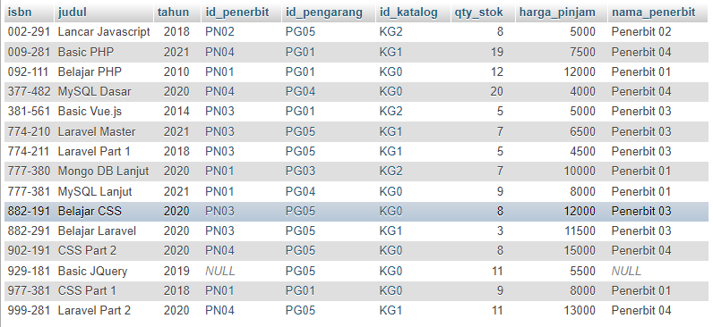

1. Tampilkan ada berapa jumlah pengarang PG05 pada table buku

SELECT COUNT(buku.id_pengarang) AS jumlah

FROM `pengarang`

JOIN buku ON buku.id_pengarang = pengarang.id_pengarang

WHERE buku.id_pengarang = 'PG05'



1. Tampilkan data buku yang harganya lebih dari 10000

SELECT * FROM `buku`

WHERE harga_pinjam >10000

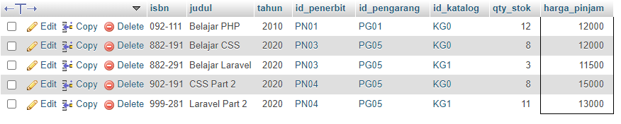

1. Tampilkan seluruh data buku yang diterbitkan oleh Penerbit 01, dimana buku tersebut harus mempunyai qty lebih dari 10

SELECT *

FROM `buku`

WHERE buku.id_penerbit='PN01' AND buku.qty_stok > 10



1. Tampilkan seluruh data anggota yang baru ditambahkan pada bulan juni

SELECT *

FROM `anggota`

WHERE month(anggota.tgl_entry)="6"

